בס"ד
התוכנה וייעודה
תוכנה תנהל יום של מוסד לימודים או מפעל , עפ"י לוח זמנים ידוע מראש. עם אפשרויות שיפורטו בהמשך.

מוסכמות גורפות לאורך כל הפיתוח
שפה
1. שפת הממשק של התוכנה/ אתר אינטרנט/ כיוון הצגת הטקסט, ישתנו באופן אוטומטי עפ"י זהוי איזור. בנוסף תיהיה אפשרות לשנות, בכל איזור, לכל שפה הקיימת בעולם.

אתר אינטרנט
יוקם אתר לתוכנה. בו יוצגו יכולות התוכנה, קישור למכירה והורדת קובץ ההתקנה.
מוסכמות התקנה השימוש , התקנים נלווים עפ"י הנדרש.
המכירה בשלב ראשוני בארץ בלבד. תשלום ע"י העברה בנקאית. בהמשך חברת מסלקה , מסלקה לארץ ועוד אחת לחול.

לצורך הצגת התוכנה יופקו מס' סרטונים המציגים בוידיאו והסבר קולי (רב שפתי עפ"י המוסכמות לעיל) מלווה בתיבות טקסט המדגישות את הפעולות במאפיינים המוצגים. הסרטונים יציגו את היכולות ואת הייחודיות של התוכנה לעומת השאר התוכנות בעולם, מבלי להזכיר או להציג חברה מסוימת אלא עפ"י חומר שנאסף.

התקנת התוכנה
הלקוח יקבל קובץ התקנה או חבילת התקנה. שפת התקנת התוכנה תתחיל באנגלית כשפת בסיס ומיד עם זיהוי האיזור, יופיע על חלון ההתקנה האם ברצונך לשנות לשפה _______ ?. ההתקנה תזהה אם קיימים הרכיבים הנדרשים בהתאם לסוג מערכת ההפעלה כגון, פייתון וכו' ותתקין את הגרסה המתאימה. להכנת חבילת ההתקנה, נצטרך לדאוג לכ-20 סוגי צלצולים לבחירת הלקוח . בסיום ההתקנה תופיע אפשרות, תיבת סימון, האם להפעיל את התוכנה, כברירת מחדל , תיבת הסימון תיהיה מסומנת.
התוכנה תדע לזהות האם כבר קיימת תוכנת צלצולים כלשהי, במידה וכן, היא תדע אוטומטי לשלוף את לוח הצלצולים בתבנית המתאימה לעת רצון ותפתח את המערכת עם לוח הצלצולים.

לוח הבקרה – ליוצר
יציג את כל התוכנות המותקנות עם סינונים כגון:
פעיל/ לא פעיל, סיום רישיון, תקלות, רישיון ללא חיבור רשת/ עם רשת, ארצות, ערים, לאום, שפה , הסדר תשלום, וכו'.
תמונת מצב סה"כ לקוחות, סה"כ לקוחות לפני ארץ, מגזר , סה"כ הכנסה.
אפשרות שליחת הודעות לכל הלקוחות, לפי קטגוריה, יחיד.
אפשרות עדכון תוכנה גורף ללא אישור לקוח/ עם אישור.
תיהיה אפשרות ללקוח לשלוח הודעה ליוצר התוכנה לצורך בקשה, הודעת תקלה, רישיון לא מתקבל וכו'.

מערכת סוכנים ליוצר התוכנה
למערכת הבקרה יהיו סוכנים אשר ינהלו את התפעול השותף של כל הלקוחות ויטפלו בפניותיהם, כספים, רשיונות וכל דבר לחוץ ע"מ שיוצא התוכנה יפעל במערכת במינימום.

תצוגת המערכת
בכותרת, שעון הזמן הנוכחי בגדול עם שניות, לצד ימין השעון האירוע שחלף עם כותרת מעליו, לצד שמאל השעון האירוע הבא עם כותרת והזמן שנותן בספירה לאחור. אפשרויות הפעלה לתוכנה בתצוגת רמזור: ירוק-פועל, צהוב-השבתה להיום בלבד עם הודעת אישור, אדום-השבתה עד להפעלה יזומה עם אישור.
כפתור צלצול ידני עם אפשרות עצירה. (בנוסף, בורר שליטה בעוצמת השמע – מתלבט עם אפשרות זו.)
כפתור מעבר בין מצב עריכה למצב הצגה. כפתור להשמעת יזומה של שירים ע"י בחירת תיקיה או קישור ליוטיוב.
במצב עריכה, סרגל פעולות, מעבר בין הלוחות האיזורים השונים הפועלי בו זמנית.
לוח הזמנים יוצג כלוח שבועי, טור לכל יום, האירועים יוצגו בתיבות.
תהיה ערכת נושא לשינוי מראה התוכנה, לא רק הצבעים אלא גם העיצוב. לצורך כך אצרף דוגמאות , הלקוח יוכל לבחור עיצוב מהאפשרויות שיוצעו.

אפשרויות שימוש בתוכנה
ניתן יהיה להוסיף אירועים כגון צלצול, השמעת שירים, הודעות, טקסט שיושמע כהודעה קולית מתוזמנת. בתיבת הוספת אירוע יהיו אפשרויות כגון: שכשפול האירוע לכל ימות השבוע ע"י תיבות סימון, שכפול למס' אירועים באותו היום, אותו הדבר למחיקת אירוע או שינוי כלשהו כגון החלפת צלצול, שינוי עוצמת קול וכדומה, ניתן יהיה לבצע בצורה גורפת לאותו אירוע במשך כל השבוע או כל אירוע שמשמיע צלצול זהה או בכלל לכלל האירועים, בשימוש באפשרות גורפת צריך לנהוג בזהירות ולהציג הודעת אישור,
להלן אפשרות בחירת האירוע לשימוש:
- צלצול – קביעת משך זמן ההשמעה עם חזרה .
1.2. תיהיה אפשרות, כפתור בסרגל הפעולות, לחתוך קטע מתוך שיר, שאותו נטען מקובץ מקומי או מרשת האינטרנט כגון יוטיוב. לצורך חיתוך קטע מהשיר, תהיה אפשרות שליטה בשניות השיר, להזיז עם העכבר את קטע השיר, קביעת התחלה וסוף ואז שמירה לתיקיית ה-AUDIO.

- שירים – כנ"ל.
- הודעה טקסט שתושמע כהודעה קולית – קביעת מס' חזרות. 3 אפשרויות לנימה בה תושמע ההודעה: א. רגיל, ב. איטי ומתון, ג. מעניין ושמח.
- הודעה בתיבה/ הודעה רצה בראש הלוח.
המשך אפשרויות בתיבת הוספת אירוע:
אירוע פעיל/לא פעיל לאותו יום או באופן קבוע ולא יופיע בלוח במצב הצגה ובמצב עריכה יוצג בתצוגה מוחלשת, טעינת קובץ השמע בצלצול ובשירים בחירת התיקיה עם אפשרות בדיקת ההשמעה, עוצמת השמע ע"י סולם דרגות וכן שינוי ע"י תיבת טקס עד 100%, אפשרות Fade-in\Out . המערכת תאפשר רישום לוג בצורה ברורה לכל פעולה ותאפשר חזרה לאחור וקדימה.
למערכת יהיו שני מצבים, הצגה ועריכה. למערכת יהיו שלושה מצבי הפעלה (רמזור): ירוק-פעיל, צהוב-השבתה להיום בלבד, אדום-השבתה עד להפעלה יזומה.
ניתן יהיה לשמור לוחות צלצולים ולטעון אותם בהתאם. ניתן יהיה להפעיל שני אזורים במקביל בשעות שונות ע"י טעינה למערכת (לאפשרות זו תופיע הפעלה מבוקרה מלוח הבקרה של יוצר ראשי וזאת בתשלום נוסף, אפשרות זו תופעל אוטומטי בעת התשלום בסעיף המתאים), ניתן יהיה לעבור בניהם ע"י תיבת רשימה שתופיע בסרגל הפעולות בעריכה.

המערכת תוכל להשמיע כריזה אונליין ע"י לחיצה על כפתור ייעודי, גם במחשב התוכנה וגם במחשב מנהל ובאפליקציית מנהל. תינתן אפשרות הצגת לוח הצלצולים באפליקציה, לכל המורים ללא אפשרויות השמעה כברירת מחדל וללא עריכה. ברגע של צלצול או השמעת שירים וכו' תוצג אנימציה של צלצול/ שירים/ חירום... אנימציה זו יש להוסיף גם בתוכנת המחשב .
למנהל יהיו כל ההרשאות כגון עריכה, שימוש בסוכן, כריזה אונליין. מנהל יוכל לתת הרשאות לבעלי תפקיד שיוגדרו, ע"י המנהל, הרשאות עריכה, כריזה ושימוש בסוכן עזר. למנהל תיהיה תוספת בהגדרות לנושא ההרשאות. אני מציע שאת צורת העברת ההרשאה של המנהל לעובדים, זה יהיה ע"י העברת קישור מתאים לצפיה או קישור שמתאים לעריכה. בנוסף יהיה ע"י אימות טלפוני לאחר שהמנהל יכניס את רשימת המורים למערכת בהגדרות מנהל.

זמני חופשה
המערכת תדע לאסוף נתוני חופשה עפ"י מגזר ועפ"י איזור ולהכניס אותם להגדרות התוכנה. תאריכים בהם לא יופעל שמע כלל. לכן בנתוני לקוח יכנסו השדות המתאימים לכך ואלה יהיו שדות חובה.

מערכת חירום
המערכת תחובר למערכת חירום ארצית לפי ארצות ולפי איזורים. בכל ארץ לפי סכנותיה כגון ישראל יש צורך התראות טילים, בארה"ב יש סופות למיניהם. יתחברות למערכת ממנה יילקח המידע ויתריע במערכת הצלצולים כריזה. כמובן שיש לבדוק היטב אם באמת ההתראה אמינה, על-מנת למנוע התראות שווא וחרדות לסביבה .
לתוכנה יש להוסיף כפתורים להפעלת החירום באופן ידני וזאת עפ"י תוספת שהלקוח יחליט , האפשרות תופיע בהגדרות. הכפתורים יופיע בצד המסך באופן אנכי. הכפתורים יהיו כמו לחצן צלצול ידני, עם אפשרות עצירה. הכפתורים יהיו עם ציור ותופעל אנימציה בעת ההשמעה.

סוכנים במערכת לניהול תקין ולפעולות גמישות
סוכן עזר לפעולות הוספה וביטול אירועים כמו שמופיע לעיל , אפשרויות הפעלה להרשאת מנהל בלבד ובעלי תפקידים שהמנהל הגדיר. ההפעלה תיהיה ע"י הוראה בטקסט או בהקלטת הוראה קולית .

סוכן עזר שתמיד יבדוק את תקינות המערכת וידווח למנהל בצורה מפורטת מה הבעיה, מהם ההשלכות והאם הצלצולים ימשכו ללא הפרעה.

מערכת נוספת נלוות, המבוססת על תוכנת הצלצולים (לאפשרות זו תופיע הפעלה מבוקרה מלוח הבקרה של יוצר ראשי וזאת בתשלום נוסף)
מערכת שתציג בפלאזמה במסדרונות המוסד, לוח הצגה ליום מלא בו יוצג לוח השעות השבועי , הודעות לתלמידים מלווים בתמונות ובסרטונים מתחלפים עפ"י ניהול ותזמון, לזה יקבע ברירת מחדל ואותה יוכלו לשנות בהתאם. ניתן יהיה להשתמש לקידום התלמידים ע"י הצגת סרטוני למידה החוזרים על עצמם עד לרכישת הידע , ניתן יהיה לניהול ע"י מספר החזרות באיזה ימים ושעות. את התוכן ניתן יהיה לבקש ליצור ע"י AI עפ"י קריטוריונים לבניית הנושא ללימוד, שמוכנסים מראש, ובתצורה של השמעה לכלל המוסד בכריזה הכללית או למסך בו הוא משודר.

תוספת דוגמאות, סגנונות של חלונות/ כפתורים וכו' בתור המלצה/ רעיון, לחידוש/ עיצוב מחדש של מראה המערכת:

הדגשת קוביה להדגשת עמודת היום הנוכחי פקדים כגון סרגל פעולות אישור הודעות

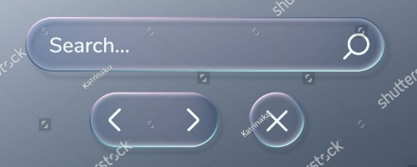

הצגת הודעות/ תיבות דו-שיח
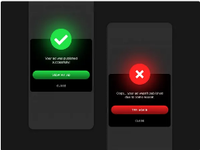
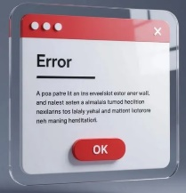
מראה ממשק המערכת/ לוח הזמנים
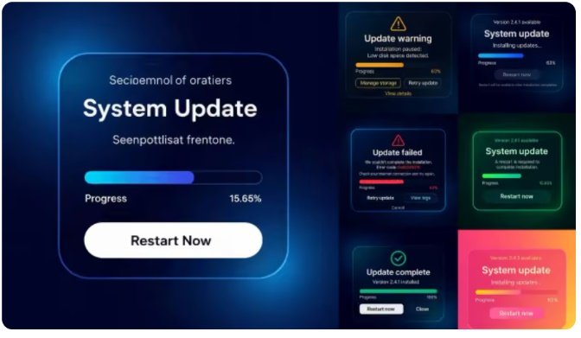

מראה לאפליקציה
קישור: https://dribbble.com/shots/27637405-AI-Phone-OS-thinking-mode
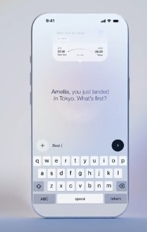

דוגמא לאנימציות

קישור: https://dribbble.com/shots/27852093-Intellegence-symbol-by-milkinside

קישור נוסף: https://dribbble.com/shots/27858837-Fintech-Website-Design-3D-Animation

דוגמה לסגנון אתר / המערכת עצמה
https://dribbble.com/shots/27864328-Employee-Onboarding-Software-Web-App-Design

